30. Juli 2015
Ansprechpartner Wirtschaftspresse
Silke Linneweber
Konzernpresse
Telefon +49 201 177-3389
Telefax +49 201 177-3030
silke.linneweber@evonik.com
Ansprechpartner Fachpresse
Lisa Dierks
Head of Communications / Personal Care
Telefon +49 201 173-3170
Telefax +49 201 173-713170
lisa.dierks@evonik.com

Evonik Industries AG
Rellinghauser Straße 1-11
45128 Essen
Telefon +49 201 177-01
Telefax +49 201 177-3475
www.evonik.de

Aufsichtsrat
Dr. Werner Müller, Vorsitzender
Vorstand
Dr. Klaus Engel, Vorsitzender
Dr. Ralph Sven Kaufmann
Christian Kullmann
Thomas Wessel
Ute Wolf

Sitz der Gesellschaft ist Essen
Registergericht
Amtsgericht Essen
Handelsregister B 19474
UST-IdNr. DE 811160003

Evonik globalisiert Forschung & Entwicklung für die Kosmetikindustrie
- Innovationszentren in Südafrika und Singapur eröffnet
- Neues Haarlabor in Brasilien
- Forschung & Entwicklung vor Ort stärkt die Position von Evonik in wichtigen Wachstumsmärkten

Essen. Evonik treibt die Internationalisierung seiner Forschung & Entwicklung (F&E) für die Kosmetikbranche voran. „Evonik ist einer der weltweit führenden Hersteller von Inhalts- und Wirkstoffen für die Kosmetikindustrie. Die deutlich erweiterte globale Aufstellung des Innovationsmanagements stärkt unsere Position als strategischer Partner unserer Kunden nahe an ihren lokalen Märkten und unterstützt damit profitables Wachstum“, sagt Hans-Josef Ritzert, Mitglied der Geschäftsführung der Evonik Nutrition & Care GmbH.

So hat das Unternehmen kürzlich in Midrand (Südafrika) und Singapur Innovationszentren eröffnet, die Produktlösungen im Bereich Körperpflege für Kunden in der Region Sub-Sahara Afrika bzw. in Südostasien, Australien und Neuseeland entwickeln. Die neuen Einrichtungen ergänzen das weltweite Labornetzwerk des Kosmetikgeschäfts von Evonik, zu dem auch Standorte in Essen, Guarulhos (Brasilien), Hopewell (USA) und Schanghai (China) gehören. Das seit 2012 bestehende anwendungstechnische Labor in Guarulhos/Brasilien hat Evonik gerade um ein Haarlabor erweitert, um seine Kunden in Mittel- und Südamerika bei der Entwicklung innovativer Haarpflegeprodukte zu unterstützen. In Forschung & Entwicklung für die Kosmetikbranche sind weltweit weit mehr als hundert Mitarbeiter tätig. In den vergangenen Jahren hat das Unternehmen neue Großanlagen zur Produktion von Inhaltsstoffen für die Kosmetikindustrie in China und Brasilien in Betrieb genommen.

Maßgeschneiderte innovative Produkte für die Kunden

„Bei Körper- und Haarpflege unterscheiden sich die Anforderungen der Konsumenten an Pflegeprodukte weltweit stark voneinander. Darauf reagieren wir mit maßgeschneiderten innovativen Lösungen, die wir mit Nachdruck und wissenschaftlicher Exzellenz direkt vor Ort entwickeln“, sagt Tammo Boinowitz, Leiter des Personal Care-Geschäfts von Evonik. So waschen sich beispielsweise Frauen in Brasilien häufig zweimal am Tag die Haare und benötigen deshalb mehr Pflege. Besonders beliebt sind regenerierende Pflegespülungen, die nach dem Auftragen nicht ausgewaschen werden. In Europa bevorzugen Verbraucher hingegen Produkte mit leichter Konsistenz, die wieder ausgespült werden.

Kosmetikprodukte: Attraktiver Wachstumsmarkt

Der weltweite Markt für Kosmetikprodukte wächst mit etwa fünf Prozent im Jahr stärker als das globale Bruttoinlandsprodukt. Allein in Brasilien ist die Nachfrage in den vergangenen Jahren stetig um rund 10 Prozent gewachsen. Haupttreiber in den Schwellenländern ist die Zunahme einer kaufkräftigen Mittelschicht. Gleichzeitig greifen Konsumenten weltweit immer öfter nach hochwertigen Produkten, die speziell auf ihre Bedürfnisse zugeschnitten sind. So hat Evonik zum Beispiel für den südamerikanischen Markt eine Formulierung für eine Bodylotion entwickelt, die beim Auftragen Feuchtigkeit freigibt – und so gleichzeitig pflegt und erfrischt.

Evonik ist Spezialist für die Pflege und Reinigung von Haut und Haar. Als Zulieferer hochwertiger Rohstoffe ist das Geschäftsgebiet Personal Care für alle großen Kosmetikkonzerne weltweit tätig. Zu den Produkten gehören unter anderem Emulgatoren, Tenside, Wirkstoffe, Konditioniermittel, Verdicker und Emollients. In den Endprodukten leisten die Rohstoffe von Evonik einen maßgeblichen Beitrag zu deren Konsistenz, Wirkung und Sensorik.

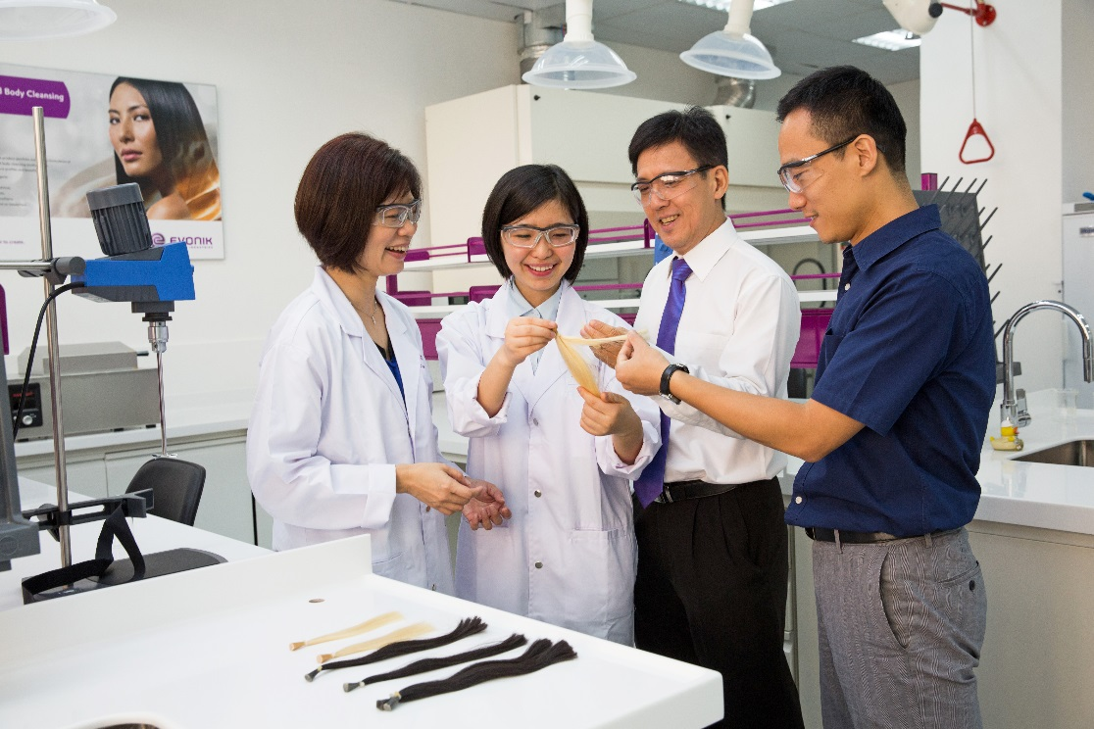
Bildunterschrift: Evonik treibt die Internationalisierung seiner Forschung & Entwicklung (F&E) für die Kosmetikbranche voran. So hat das Unternehmen kürzlich in Midrand (Südafrika) und Singapur Innovationszentren eröffnet.

Informationen zum Konzern
Evonik, der kreative Industriekonzern aus Deutschland, ist eines der weltweit führenden Unternehmen der Spezialchemie. Profitables Wachstum und eine nachhaltige Steigerung des Unternehmenswertes stehen im Mittelpunkt der Unternehmensstrategie. Die Aktivitäten des Konzerns sind auf die wichtigen Megatrends Gesundheit, Ernährung, Ressourceneffizienz sowie Globalisierung konzentriert. Evonik profitiert besonders von seiner Innovationskraft und seinen integrierten Technologieplattformen.

Evonik ist in mehr als 100 Ländern der Welt aktiv. Mehr als 33.000 Mitarbeiter erwirtschafteten im Geschäftsjahr 2014 einen Umsatz von rund 12,9 Milliarden € und ein operatives Ergebnis (bereinigtes EBITDA) von rund 1,9 Milliarden €.

Rechtlicher Hinweis
Soweit wir in dieser Pressemitteilung Prognosen oder Erwartungen äußern oder unsere Aussagen die Zukunft betreffen, können diese Prognosen oder Erwartungen der Aussagen mit bekannten oder unbekannten Risiken und Ungewissheit verbunden sein. Die tatsächlichen Ergebnisse oder Entwicklungen können je nach Veränderung der Rahmenbedingungen abweichen. Weder Evonik Industries AG noch mit ihr verbundene Unternehmen übernehmen eine Verpflichtung, in dieser Mitteilung enthaltene Prognosen, Erwartungen oder Aussagen zu aktualisieren.

